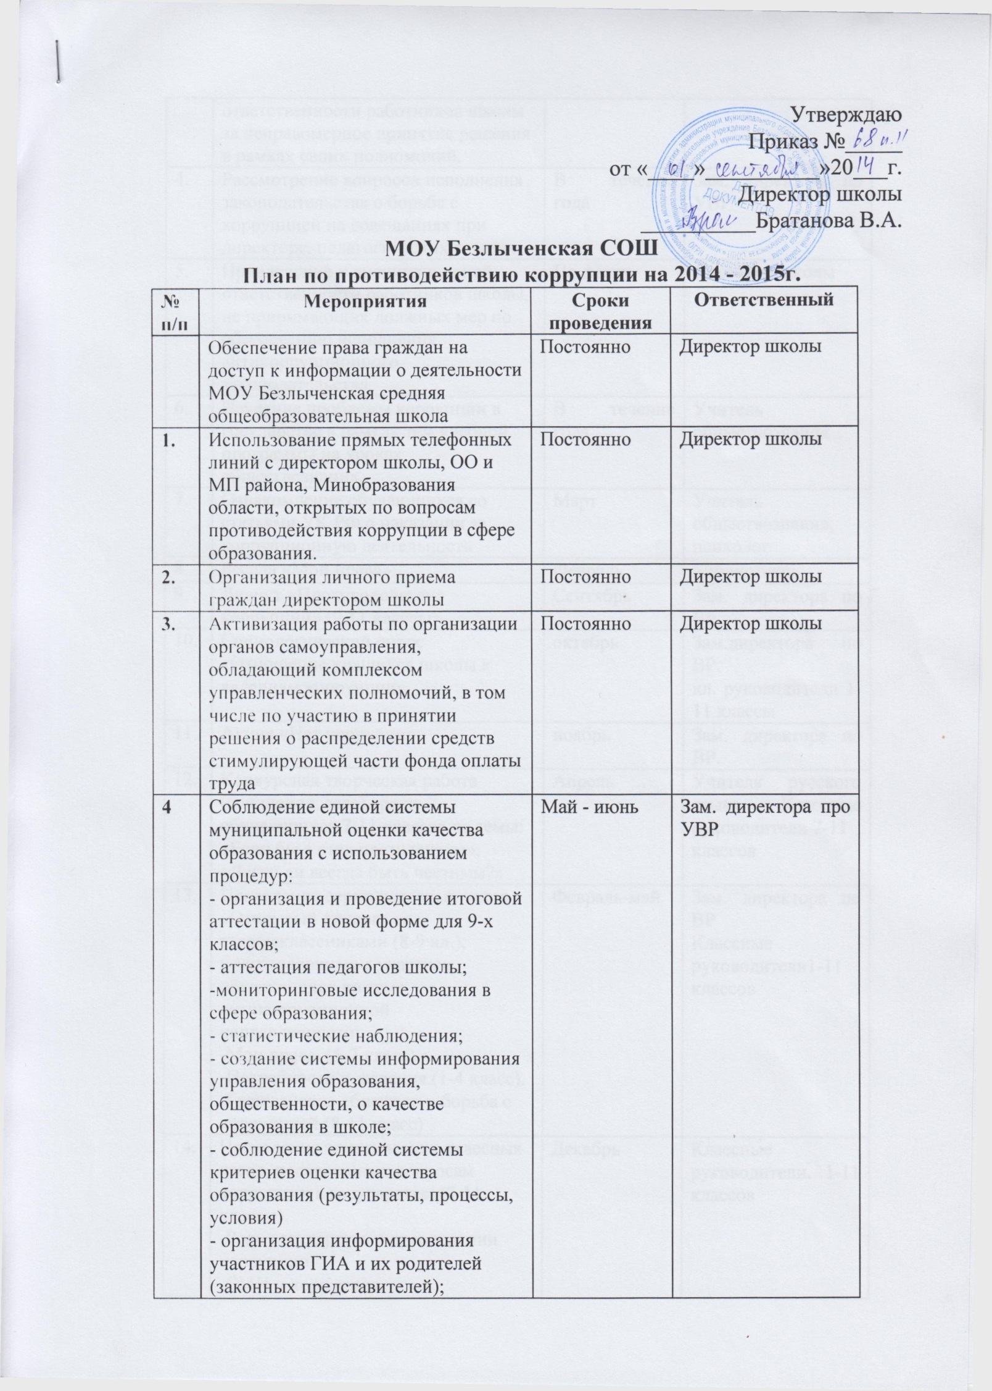
- определение ответственности должностных лиц, привлекаемых к подготовке и проведению ГИА за неисполнение, ненадлежащее выполнение обязанностей и злоупотребление служебным положением;
- обеспечение ознакомления участников ГИА с полученными ими результатами;
5. | Организация систематического контроля за получением, учетом, хранением, заполнением и порядком выдачи документов государственного образца об основном общем образовании. Определение ответственности должностных лиц. | Постоянно | Директор школы
6. | Усиление контроля за осуществлением набора в первый класс. | Постоянно | Директор школы
7. | Постоянное информирование граждан об их правах на получение образования | Постоянно | Директор школы
8. | Усиление контроля за недопущением фактов неправомерного взимания денежных средств с родителей (законных представителей). | Постоянно | Директор школы
9. | Организация систематического контроля за выполнением законодательства о противодействии коррупции в школе при организации работы по вопросам охраны труда | Постоянно | Директор школы
10. | Обеспечение соблюдений правил приема, перевода и отчисления обучающихся из МОУ Безлыченская СОШ | Постоянно | Директор школы
 | Обеспечение открытости деятельности образовательного учреждения
1. | Модернизация нормативно-правовой базы деятельности школы, в том числе в целях совершенствования единых требований к обучающимся, законным представителям и работникам ОУ | Январь - март | Директор школы  Зам. директора по УВР
2. | Своевременное информирование посредством размещения информации на сайте школы. | В течение года | Директор школы  Зам. директора по ВР
3. | Усиление персональной ответственности работников школы за неправомерное принятие решения в рамках своих полномочий. | Постоянно | Директор школы
4. | Рассмотрение вопросов исполнения законодательства о борьбе с коррупцией на совещаниях при директоре, педагогических советах | В течение года | Зам. директора по УВР
5. | Привлечение к дисциплинарной ответственности работников школы, не принимающих должных мер по обеспечению исполнения антикоррупционного законодательства. | По факту | Директор школы
6. | Изучение проблемы коррупции в государстве в рамках тем учебной программы на уроках обществознания. | В течение года | Учитель обществознания
7. | Ознакомление обучающихся со статьями УК РФ о наказании за коррупционную деятельность | Март | Учитель обществознания, психолог
8. | Беседа «Мои права». | Февраль | Библиотекрь
9. | Диспут «Противодействие коррупции» (9-11 классы) | Сентябрь | Зам. директора по ВР
10. | Социологический опрос «Отношение учащихся школы к явлениям коррупции» | октябрь | Зам.директора по ВР.  кл. руководители 1-11 классы
11. | Акция «Нет коррупции» | ноябрь | Зам. директора по ВР.
12. | Конкурсная творческая работа (сочинение, эссе) среди обучающихся 7-11 классов на темы:  «Если бы я стал президентом»,  «Легко ли всегда быть честным?» | Апрель | Учителя русского языка. Классные руководители 7-11 классов
13. | Проведение серии классных часов «Открытый диалог» со старшеклассниками (8-9 кл.), подготовленных с участием обучающихся по теме антикоррупционной направленности:  -Мои права. (5-7 класс)  -Потребности и желания.(1-4 класс).  -Гражданское общество и борьба с коррупцией.(8-11 класс) | Февраль-май | Зам. директора по ВР  Классные руководители1-11 классов
14. | Проведение тематических классных часов, посвященных вопросам коррупции в государстве: (7-11 классы)  -Роль государства в преодолении коррупции.  -СМИ и коррупция. | Декабрь | Классные руководители. 1-11 классов
15. | Организация и проведение к Международному дню борьбы с коррупцией (9 декабря), различных мероприятий:   оформление стенда в школе;   проведение классных часов и родительских собраний на тему «Защита законных интересов несовершеннолетних от угроз, связанных с коррупцией».   обсуждение проблемы коррупции среди работников Школы   анализ исполнения Плана мероприятий противодействия коррупции в Школе | Декабрь | Зам. директора по ВР  Классные руководители 1-11 классы
 | Работа с педагогами
1. | Корректировка планов мероприятий по формированию антикоррупционного мировоззрения обучающихся. | Январь | Кл. руководители 1-11 классы
2. | Размещение на сайте ОУ правовых актов антикоррупционного содержания | Постоянно | Зам.директора по ВР
3. | Заседание ШМО классных руководителей «Работа классного руководителя по формированию антикоррупционного мировоззрения обучающихся» | Сентябрь | Руководитель ШМО
4. | Встречи педагогического коллектива с представителями правоохранительных органов | Март | Зам.директора по ВР
 | Работа с родителями
1. | Размещение на сайте ОУ правовых актов антикоррупционного содержания | в течение года | Зам.директора по ВР.
2. | Участие в публичном отчете школы | сентябрь | Директор школы Ткачека Л. В.
3. | Встреча родительской общественности с представителями правоохранительных органов | сентябрь-октябрь | Директор школы
4 | Родительские собрания по темам формирования антикоррупционного мировоззрения учащихся | в течение года | Кл. руководители 1-11 классы
5 | Привлечение родительской общественности для участия в работе жюри школьных конкурсов. | Родительский комитет | По мере проведения мероприятий

